TRƯỜNG ĐẠI HỌC THỦY LỢI

**KHOA CÔNG NGHỆ THÔNG TIN**

**BÀI TẬP LỚN**

HỌC PHẦN: HỌC MÁY

**ĐỀ TÀI: Predict gender from voice**

Giáo viên hướng dẫn: TS. Nguyễn Huy Đức

Sinh viên/nhóm sinh viên thực hiện:

1. Lương Chung Hội, 2051060527, lớp 62THNB

2. Phạm Thanh Sơn, 2051060685, lớp 62THNB

3. Nguyễn Ngọc Ánh Dương, 2051063820, lớp 62THNB

**Hà Nội, năm 2022**

**Phần 1: Tổng quan**

***1. Giới thiệu về học máy***

* 1. **Lịch sử và vai trò của machine learning:**
* 1950 - Nhà bác học Alan Turing đã tạo ra "Turing Test (phép thử Turing)" để xác định xem liệu một máy tính có trí thông minh thực sự hay không. Để vượt qua bài kiểm tra đó, một máy tính phải có khả năng đánh lừa một con người tin rằng nó cũng là con người.
* 1952 - Arthur Samuel đã viết ra chương trình học máy (computer learning) đầu tiên. Chương trình này là trò chơi cờ đam, và hãng máy tính IBM đã cải tiến trò chơi này để nó có thể tự học và tổ chức những nước đi trong chiến lược để giành chiến thắng.
* 1957 - Frank Rosenblatt đã thiết kế mạng nơron (neural network) đầu tiên cho máy tính, trong đó mô phỏng quá trình suy nghĩ của bộ não con người.
* 1967 - Thuật toán "nearest neighbor" đã được viết, cho phép các máy tính bắt đầu sử dụng những mẫu nhận dạng (pattern recognition) rất cơ bản. Nó được sử dụng để vẽ ra lộ trình cho một người bán hàng có thể bắt đầu đi từ một thành phố ngẫu nhiên nhưng đảm bảo anh ta sẽ đi qua tất cả các thành phố khác theo một quãng đường ngắn nhất.
* 1979 - Sinh viên tại trường đại học Stanford đã phát minh ra giỏ hàng "Stanford Cart" có thể điều hướng để tránh các chướng ngại vật trong một căn phòng.
* 1981 - Gerald Dejong giới thiệu về khái niệm Explanation Based Learning (EBL), trong đó một máy tính phân tích dữ liệu huấn luyện và tạo ra một quy tắc chung để nó có thể làm theo bằng cách loại bỏ đi những dữ liệu không quan trọng.
* 1985 - Terry Sejnowski đã phát minh ra NetTalk, nó có thể học cách phát âm các từ giống như cách một đứa trẻ tập nói.
* 1990s - Machine Learning đã dịch chuyển từ cách tiếp cận hướng kiến thức (knowledge-driven) sang cách tiếp cận hướng dữ liệu (data-driven). Các nhà khoa học bắt đầu tạo ra các chương trình cho máy tính để phân tích một lượng lớn dữ liệu và rút ra các kết luận - hay là "học" từ các kết quả đó.
* 1997 - Deep Blue của hãng IBM đã đánh bại nhà vô địch cờ vua thế giới.
* 2006 - Geoffrey Hinton đã đưa ra một thuật ngữ "deep learning" để giải thích các thuật toán mới cho phép máy tính "nhìn thấy" và phân biệt các đối tượng và văn bản trong các hình ảnh và video.
* 2010 - Microsoft Kinect có thể theo dõi 20 hành vi của con người ở một tốc độ 30 lần mỗi giây, cho phép con người tương tác với máy tính thông qua các hành động và cử chỉ.
* 2011 - Máy tính Watson của hãng IBM đã đánh bại các đối thủ là con người tại Jeopardy.
* 2011 - Google Brain đã được phát triển, và mạng deep nơron (deep neural network) của nó có thể học để phát hiện và phân loại nhiều đối tượng theo cách mà một con mèo thực hiện.
* 2012 - X Lab của Google phát triển một thuật toán machine learning có khả năng tự động duyệt qua các video trên YouTube để xác định xem video nào có chứa những con mèo.
* 2014 - Facebook phát triển DeepFace, một phần mềm thuật toán có thể nhận dạng hoặc xác minh các cá nhân dựa vào hình ảnh ở mức độ giống như con người có thể.
* 2015 - Amazon ra mắt nền tảng machine learning riêng của mình.
* 2015 - Microsoft tạo ra Distributed Machine Learning Toolkit, trong đó cho phép phân phối hiệu quả các vấn đề machine learning trên nhiều máy tính.
* 2015 - Hơn 3.000 nhà nghiên cứu AI và Robotics, được sự ủng hộ bởi những nhà khoa học nổi tiếng như Stephen Hawking, Elon Musk và Steve Wozniak (và nhiều người khác), đã ký vào một bức thư ngỏ để cảnh báo về sự nguy hiểm của vũ khí tự động trong việc lựa chọn và tham gia vào các mục tiêu mà không có sự can thiệp của con người.
* 2016 - Thuật toán trí tuệ nhân tạo của Google đã đánh bại nhà vô địch trò chơi Cờ Vây, được cho là trò chơi phức tạp nhất thế giới (khó hơn trò chơi cờ vua rất nhiều). Thuật toán AlphaGo được phát triển bởi Google DeepMind đã giành chiến thắng 4/5 trước nhà vô địch Cờ Vây.

**Vai trò của machine learning**

- Tự động phân loại

Khối lượng thông tin đã đăng tải lên web là rất nhiều, mỗi cá nhân đều có sở thích và lựa chọn riêng, vậy nên việc tìm được thông tin đúng với nhu cầu là rất khó.

Việc ứng dụng công nghệ học máy vào phân loại các danh mục, điều hướng đơn giản chắc chắn sẽ giúp ích cho các trang web đang phát triển, hơn nữa độc giả cũng có thể tìm kiếm tin tức 1 cách đơn giản và nhanh chóng.

- Ứng dụng trong các mạng xã hội

Facebook News Feed là một ví dụ điển hình cho việc sử dụng machine learning vào các ứng dụng ngày này. Theo đó nếu bạn thường xuyên dừng lại để đọc hoặc like bài đăng của người khác thì news feed sẽ hiển thị tin về người ấy nhiều hơn.

Đằng sau hệ thống này thì phần mềm sử dụng phân tích để thống kê và dự đoán dữ liệu người dùng, từ đó sẽ đẩy mẫu này vào news feed, nếu bạn lướt qua 1 vấn đề nào đó thì trang dữ liệu sẽ được điều chỉnh cho phù hợp.

- Nhận diện hình ảnh

Đây là một trong những ví dụ về machine learning và AI phổ biến nhất. Có thể nói đây là một cách tiếp cận để xác định và phát hiện đặc trưng của 1 đối tượng trong hình ảnh kỹ thuật số. Kỹ thuật này còn có thể sử dụng để phân tích sâu hơn như nhận dạng khuôn mặt, nhận dạng ký tự quang học,...

- Chăm sóc sức khỏe

Cảm biến và các thiết bị đeo đã tạo ra được 1 lượng lớn các dữ liệu về sức khỏe. Các chương trình máy học có thể phân tích những thông tin này và hỗ trợ bác sĩ chẩn đoán và điều trị.

- Tài chính

Công nghệ máy học giúp các nhà đầu từ xác định cơ hội bằng cách phân tích thị trường chứng khoán. đánh giá quỹ phòng hộ hoặc điều chỉnh danh mục tài chính. Công nghệ machine learning cũng giúp xác định các khách hàng vay nợ có rủi ro cao, giảm bớt các trường hợp có hành vi lừa đảo.

* 1. **Ưu điểm và hạn chế của Học có giám sát và không giám sát**

**- Học máy có giám sát**

Ưu điểm: Nó tồn tại khái niệm đầu ra trong suất quá trình học tập

Nó thực hiện các nhiệm vụ phân loại và hồi quy. Nó cho phép ước tính hoặc ánh xạ kết quả tới một mẫu mới.

Nhược điểm: Nó yêu cầu một tập dữ liệu được gắn nhãn.

Nó đòi hỏi một quá tình rèn luyện.

- **Học máy không giám sát**

Ưu điểm: Nó không yêu cầu một dữ liệu đâò tạo phải đưọc gắn nhãn. Việc dán nhãn tự động cho tập dữ liệu đào tạo giúp tiết kiệm thời gian phân loại thủ công. Nhiệm vụ phân loại nhanh chóng

Nhược điểm: Không cho phép ước tính hoặc ánh xạ kết quả tới một mẫu mới. Các kết quả khác nhâu đáng kể khi có sự xuất hiện của ngoại lai. Nó chỉ thực hiện các nhiệm vụ phân loại.

***2. Trình bày phương pháp học máy được sử dụng trong bài tập lớn***

* 1. **Phương pháp Cart (Classification and regression tree (cây phân loại và hồi quy))**

***2.1.1 Khái niệm***

CART hay Classification and regression tree (cây phân loại và hồi quy) là một thuật toán cây quyết định, được giới thiệu bởi Leo Breiman. Nó có thể giải quyết cả hai vấn đề phân loại và hồi quy.

***2.1.2 Cách hoạt động của CART***

CART thường sử dụng phương pháp Gini để tạo các điểm phân chia.

*Gini impurity*

Là phương pháp hướng đến đo lường tần suất một đối tượng dữ liệu ngẫu nhiên trong tập dữ liệu ban đầu được phân loại không chính xác, trên cơ sở đối tượng dữ liệu đã nằm trong một tập con được phân ra từ tập dữ liệu ban đầu, có dán nhãn thể hiện thuộc tính chung bất kỳ của các đối tượng còn lại trong tập con này, giá trị phân loại chính là nhãn của tập con.

Gini impurity chính là chỉ số đo lường mức độ đồng nhất hay nhiễu loạn của thông tin, hay sự khác biệt về các giá trị mà mỗi điểm dữ liệu trong một tập con, hoặc một nhánh của cây quyết định. Công thức Gini có thể dùng cho cả dữ liệu rời rạc và liên tục. Nếu điểm dữ liệu thuộc về một node và có chung thuộc tính bất kỳ thì node này thể hiện sự đồng nhất lúc này gini=0gini=0 và ngược lại gini sẽ lớn.

Công thức tổng quát của Gini:

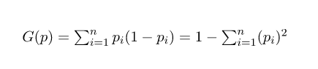

Công thức trên để tính độ vẩn đục của một node, khi có nhiều cách phân nhánh mỗi cách có thể phân ra một số node nhất định. Cho nên, lúc này có thêm công thức thứ 2 để tìm ra các phân chia tối ưu nhất:

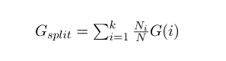

Trong đó:

* Ni là số điểm dữ liệu có trong node của nhánh được phân
* N là số điểm dữ liệu có trong node được dùng để phân nhánh
* Hệ số Gsplit càng nhỏ thì cách phân nhánh đó càng tối ưu.

***2.1.3 Ưu điểm của CART***

Cây quyết định có thể thực hiện phân loại đa lớp.

Cung cấp hầu hết khả năng diễn giải mô hình bởi vì chúng đơn giản như là một loạt các điều kiện if-else.

Có thể xử lý cả dữ liệu số và dữ liệu phân loại.

Mối quan hệ phi tuyến (Nonlinear relationships) giữa các tính năng không ảnh hưởng đến hiệu suất của Cây quyết định

***2.1.4 Nhược điểm của CART***

Nhược điểm lớn nhất của Cây quyết định là vấn đề Overfitting.

Một thay đổi nhỏ trong bộ dữ liệu có thể làm cho cấu trúc cây không ổn định có thể gây ra phương sai.

Cây quyết định có thể bị underfit nếu dữ liệu mất cân bằng. Do đó, nên cân bằng tập dữ liệu trước khi phù hợp với Cây quyết định

**2.2. PCA - Principal Components Analysis**

***2.2.1 Khái niệm.***

PCA là phương pháp biến đổi giúp giảm số lượng lớn các biến có tương quan với nhau thành tập ít các biến sao cho các biến mới tạo ra là tổ hợp tuyến tính của những biến cũ không có tương quan lần nhau. Ví dụ, chúng ta có 100 biến ban đầu có tương quan tuyến tính với nhau, khi đó chúng ta sử dụng phương pháp PCA xoay chiều không gian cũ thành chiều không gian mới mà ở đó chỉ còn 5 biến không có tương quan tuyến tính mà vẫn dữ được nhiều nhất lượng thông tin từ nhóm biến ban đầu.

***2.2.2 Đặc tính PCA.***

Một số đặc tính của PCA được kể đến như:

* Giúp giảm số chiều dữ liệu - Giúp visualization khi dữ liệu có quá nhiều chiều thông tin.
* Do dữ liệu ban đầu có số chiều lớn (nhiều biến) thì PCA giúp chúng ta xoay trục tọa độ xây một trục tọa độ mới đảm bảo độ biến thiên của dữ liệu và giữ lại được nhiều thông tin nhất mà không ảnh hưởng tới chất lượng của các mô hình dự báo. (Maximize the variability).
* Do PCA giúp tạo 1 hệ trục tọa độ mới nên về mặt ý nghĩa toán học, PCA giúp chúng ta xây dựng những biến factor mới là tổ hợp tuyến tính của những biến ban đầu.
* Trong không gian mới, có thẻ giúp chúng ta khám phá thêm những thông tin quý giá mới khi mà tại chiều thông tin cũ những thông tin quý giá này bị che mất (Điển hình cho ví dụ về chú lạc đà phía trên).

***2.2.3 Mô hình PCA.***

Xét tập không gian (dữ liệu) k biến, k biến này được biểu qua j thành phần chính sao cho (j < k). Xét thành phần chính đầu tiên có dạng:

PC1= a1X1 + a2X3 + a4X5 + ... akXk

Thành phần chính đầu tiên chứa đựng hầu hết thông tin từ k biến ban đầu (được hình thành là 1 tổ hợp tuyến tính của các biến ban đầu) và lúc này tiếp tục xét thành phần chính thứ 2 được biểu diễn tuyến tính từ k biến ban đầu tuy nhiên thành phần chính thứ 2 phải không trực giao với thành phần chính ban đầu hay (thành phần chính thứ 2 không có mối tương quan tuyến tính với thành phần chính đầu tiên). Về lý thuyết chúng ta có thể xây dựng nhiều thành phần chính từ nhiều biến ban đầu. Tuy nhiên chúng ta cần tìm được trục không gian sao cho ít thành phần nhất mà có thể biểu diễn được hầu hết thông tin từ những biến ban đầu

***2.2.4 Các bước thực hiện PCA***

Tính vector kỳ vọng của toàn bộ dữ liệu:

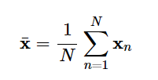

Trừ mỗi điểm dữ liệu đi vector kỳ vọng của toàn bộ dữ liệu:



Tính ma trận hiệp phương sai:

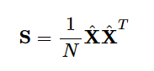

Tính các trị riêng và vector riêng có norm bằng 1 của ma trận này, sắp xếp chúng theo thứ tự giảm dần của trị riêng.

Chọn K vector riêng ứng với K trị riêng lớn nhất để xây dựng ma trận Uk có các cột tạo thành một hệ trực giao. K vector này, còn được gọi là các thành phần chính, tạo thành một không gian con gần với phân bố của dữ liệu ban đầu đã chuẩn hoá.

Chiếu dữ liệu ban đầu đã chuẩn hoá $\hat{X}$  xuống không gian con tìm được

Dữ liệu mới chính là toạ độ của các điểm dữ liệu trên không gian mới



Dữ liệu ban đầu có thể tính được xấp xỉ theo dữ liệu mới như sau:



Các bước thực hiện PCA có thể được xem trong Hình dưới đây:

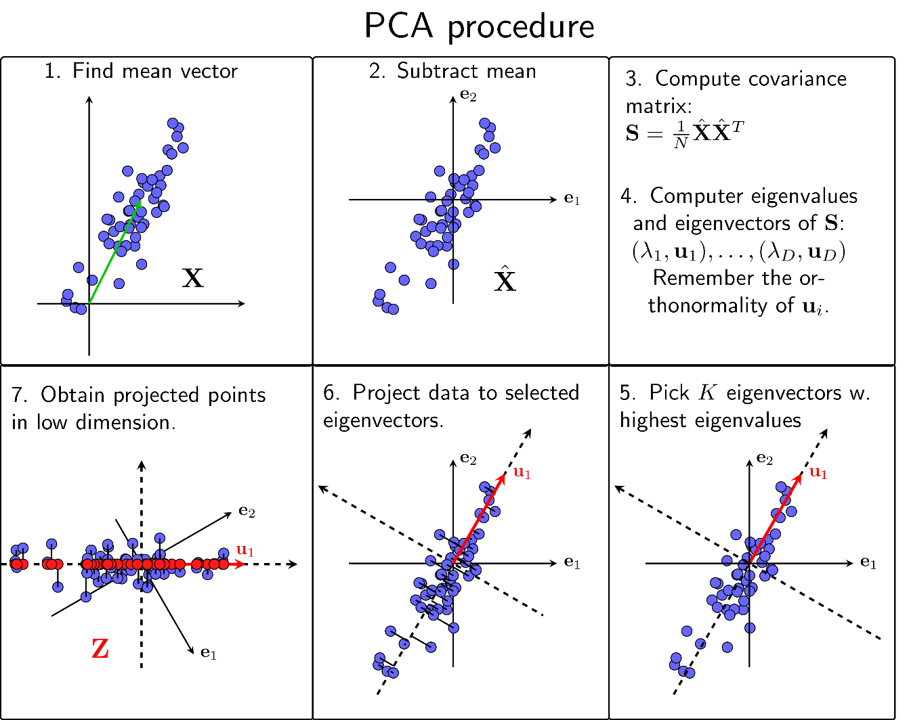

***3.Trình bày bài toán***

* 1. Mô tả bài toán
* **Tên bài toán:** Predict gender from voice
* **Tóm tắt công việc:** Nhận biết giới tính bằng giọng nói bằng phương pháp CART và phân tích thành phần chính (PCA).
* **Input:** Bộ dữ liệu bao gồm 3.168 mẫu giọng nói được ghi lại, được thu thập từ những người nói nam và nữ. Mỗi mẫu gồm các các đặc tính âm thanh của mỗi giọng nói được đo và đưa vào file csv
* **Ouput:** Xác định một giọng nói là nam hay nữ

**Phần 2: Thực nghiệm**

***1.Mô tả tập dữ liệu của bài toán***

- Mỗi mẫu Vector gồm 21 thuộc tính gồm:

* ***meanfreq:*** *tần số trung bình (tính bằng kHz)*
* ***sd:*** *độ lệch chuẩn của tần số*
* ***median:*** *tần số trung bình (tính bằng kHz)*
* ***Q25:*** *lượng tử đầu tiên (tính bằng kHz)*
* ***Q75:*** *lượng tử thứ ba (tính bằng kHz)*
* ***IQR:*** *dải ký tự (tính bằng kHz)*
* ***skew:*** *độ lệch*
* ***kurt:*** *kurtosis (see note in specprop description)*
* ***sp.ent:*** *entropy quang phổ*
* ***sfm:*** *độ phẳng quang phổ*
* ***mode:*** *tần số chế độ*
* ***centroid:*** *tần số trung tâm (see specprop)*
* ***peakf:*** *tần số đỉnh (tần số có năng lượng cao nhất)*
* ***meanfun:*** *trung bình của tần số cơ bản được đo trên tín hiệu âm thanh*
* ***minfun:*** *tần số cơ bản tối thiểu được đo trên tín hiệu âm thanh*
* ***maxfun:*** *tần số cơ bản tối đa được đo trên tín hiệu âm thanh*
* ***meandom:*** *trung bình của tần số chi phối được đo trên tín hiệu âm thanh*
* ***mindom:*** *tần số tối thiểu được đo trên tín hiệu âm thanh*
* ***maxdom:*** *tối đa của tần số ưu thế được đo trên tín hiệu âm thanh*
* ***dfrange:*** *dải tần số chính được đo trên tín hiệu âm thanh*
* ***modindx:*** *chỉ số điều chế. Được tính bằng hiệu số tuyệt đối tích lũy giữa các phép đo lân cận của các tần số cơ bản chia cho dải tần số*

- Mô tả ma trận dữ liệu (X): 20 cột và 3168 hàng

- Mô tả ma trận nhãn lớp (Y): 1 cột và 3168 hàng

- Chia tập dữ liệu thành 2 phần: 70% dùng để huấn luyện mô hình: 2117 vector, 30% dùng để kiểm tra sự phù hợp của mô hình: 951 vector.

***2. Mô tả cách giải bài toán bằng phương pháp học máy***

***3. Đánh giá mô hình***

* **Kiểm tra tập dữ liệu có bị thiếu giá trị hay không:**

* Dữ liệu không bị thiếu.
* Kiểm tra tập dữ liệu nhãn:

* Nhãn 0 có 1584 dữ liệu
* Nhãn 1 có 1584 dữ liệu
  1. **Kết quả phương pháp học máy CART với tập dữ liệu gốc.**

- Tỷ lệ dự đoán đúng: 95.8%

- Tỷ lệ dự đoán sai: 4.2%

- Phân tích kết quả: Có 453 nam dự đoán đúng, 25 dự đoán sai

Có 458 nữ dự đoán đúng, 15 nữ dự đoán sai

- Precision: 95.8%

- Recall: 96%

- Trung bình điều hòa (F1-score): 95.8%

**3.3 Kết quả chương trình chạy phương phap học máy CART với bộ dữ liệu đã được phân tích**

- Kết quả phương pháp học máy CART với phân tích thành phần chính PCA.

3.3.1 Giảm chiều dữ liệu bằng phân tích thành phần chính

3.3.2 Kết quả chương trình chạy phương phap học máy CART với bộ dữ liệu đã được phân tích

- Tỷ lệ dự đoán đúng: 92%

- Tỷ lệ dự đoán sai: 8%

- Phân tích kết quả: Có 437 nam dự đoán đúng, 41 dự đoán sai

Có 440 nữ dự đoán đúng, 33 nữ dự đoán sai

- Precision: 91.4%

- Recall: 93%

- Trung bình điều hòa (F1-score): 92.2%

**Kết luận**

Qua các kiến thức được học về Machine Learning và tìm hiểu thêm em đã thực hiện thành công bài toán “Nhận biết giới tính bằng giọng nói.” với mô hình bằng phương pháp CART và phân tích thành phần chính (PCA)

Trong quá trình hoàn thành bài tập lớn, em đã tìm hiểu và tham khảo các tài liệu liên quan. Đạt được một kết quả tương đối tốt với 96% tập kiểm tra với mô hình mạng “CART với tập dữ liệu gốc” đây là mô hình đạt các chỉ số đánh giá ( độ chính xác, f1-score, AUC) tương đối cao. Kết quả của mô hình dự đoán CART khi kết hợp với dự liệu đã được rút gọn bằng PCA cho kết quả đúng 92%. Chúng em nhận thấy với bài toán này mô hình dự đoán đoán bằng phương pháp CART với dự liệu gốc cho kết quả tốt hơn và khá là phù hợp với bài toán.

**Tài liệu tham khảo**

+Slide bài giảng

+https://scikit-learn.org/